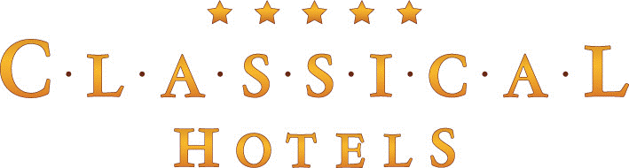

Καλησπέρα σας ,

Θα θέλαμε να γνωστοποιήσουμε το ενδιαφέρον μας για Πρακτική άσκηση των σπουδαστών σας στα ξενοδοχεία μας αλλά και στα Κεντρικά μας Γραφεία , σπουδαστές με σωστή κατάρτιση αποτελούν το μέλλον της Ελλάδος στο Τουρισμό και η εταιρεία μας που πιστεύει πολύ στα νέα παιδιά είναι διαθετημένη σε κάθε είδους συνεργασία με σκοπό το μέλλον αυτών των παιδιών .

ΔΙΕΥΘΥΝΣΗ ΠΡΟΣΩΠΙΚΟΥ ( Αγ.Κωνσταντίνου 59 κτίριο Γ Μαρούσι )
Με εκτίμηση
Dimitris Valergas
HR Manager
Classical Hotels
N.Daskaladonakis Group
tel (+30) 210 3743600
fax (+30) 210 3743643
e-mail: dvalergas@classicalhotels.com

